这篇文章一起来谈一谈rsa
首先rsa是一种非对称加密算法。是一种公认的安全加密算法，并且得到了时间的检验。
RSA基于一个数论事实(虽然我没有学过数论)就是一个大数很难分解为两个素数的乘积。
RSA总共涉及到6个参数。
p ,q , n , e ,d ,c,m，phi_n(补上这个参数，其实这个=(p-1)*(q-1))
其中私匙为n,d
公匙为n,e
p , q是两个大素数，n为p,q的乘积，d比较的复杂，可以简单的用gmpy2.invert(e, phi_n)进行描述。e 为1-phi_n之间的任意值，c 为密文最后得到明文m
我觉得还是有必要讲一下d
Emmm好像还真没法讲透，这是一个欧拉函数，最大公约数组成的集合的元素的个数。对于素数来说phi_n(p)=p-1,因此才有的phi_n=(p-1)*(q-1)
D=gmpy2.invert(e,(p-1)*(q-1))根据这个函数求d 是一个求乘法逆元
C=m^e mod n
M=c^d mod n
CTF比赛中主要就是围绕这几个参数进行出题
数据处理：

对于pem文件主要是使用openssl工具进行处理，可以参见 openssl常见用法.txt 注意使用管理员权限
openssl rsa -pubin -inform PEM -text -modulus -in public.pem 用于将pem中的n和e参数解密
Exponent为e
Modulus为n
这里也可使用 解出ne.py 脚本进行处理
openssl rsautl -decrypt -in flag.enc -inkey private.pem -out flag.dec
其中private.pem是解密得到的我是通过rsawp.py处理得到的

RSA最暴力的方法就是分解n，但是要想分解n往往会遇到很多困难，不过还好我们有很多在线的网站或者是脚本来进行分解。
如：http://factordb.com/index.php 可以对大素数进行分解

求p,q的另一种方法，利用最大公约数。这里利用了 求最大公约数gcd.py 可以求出两个数的最大素数公约数，进而可以求出p,q

如果p,q的取值差异过大，或者差异很小的时候可以使用yafu.exe工具进行分解
注意下使用方法
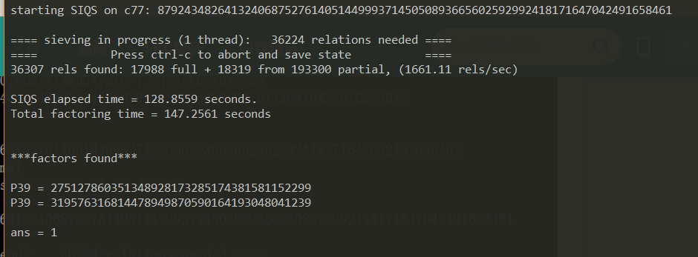
结果用了这么长时间才跑出来，说明这工具emmmm

低加密指数攻击。主要针对e的取值很小时
主要示例 e=3 时
核心代码如下。
def calc(j):
# print j
a, b = gmpy.root(cipher + j * n, 3)
if b > 0:
m = a
#print '{:x}'.format(int(m)).decode('hex')
print j
print n2s(m)

低解密指数攻击。。。原理我也没看懂反正是可以用rsa-wiener-attack这个工具进行分解n就是了，主要特征就是 e 特别大。这个工具用起来也比较简单。
RSAwienerHacker.py只需要将这个脚本稍作修改即可。
RSA-and-LLL-attacks-master.sage 这个也可以解决问题

共模攻击：在不分解n的情况下还原明文。主要特征就是n相等
具体还是看脚本，原理我也懂。

已知高位攻击：之前做了一道题，卡了很久不知道怎么回事，现在终于是弄明白了。S参数是p的高位，高位攻击的前提是必须知道p的576位
关键就是要通过s恢复p。
这里利用 已知p的高位s恢复p.py 这个脚本，注意要在http://sagecell.sagemath.org/ 这个网站上跑才行。脚本中是爆破了p的后两位，所以我也对s数据进行了处理。
也可以使用 sage一步解决RSA已知高位攻击.py 脚本
RabinRsa：就是Rsa结合Rabin算法。。我也只会收集一些脚本

